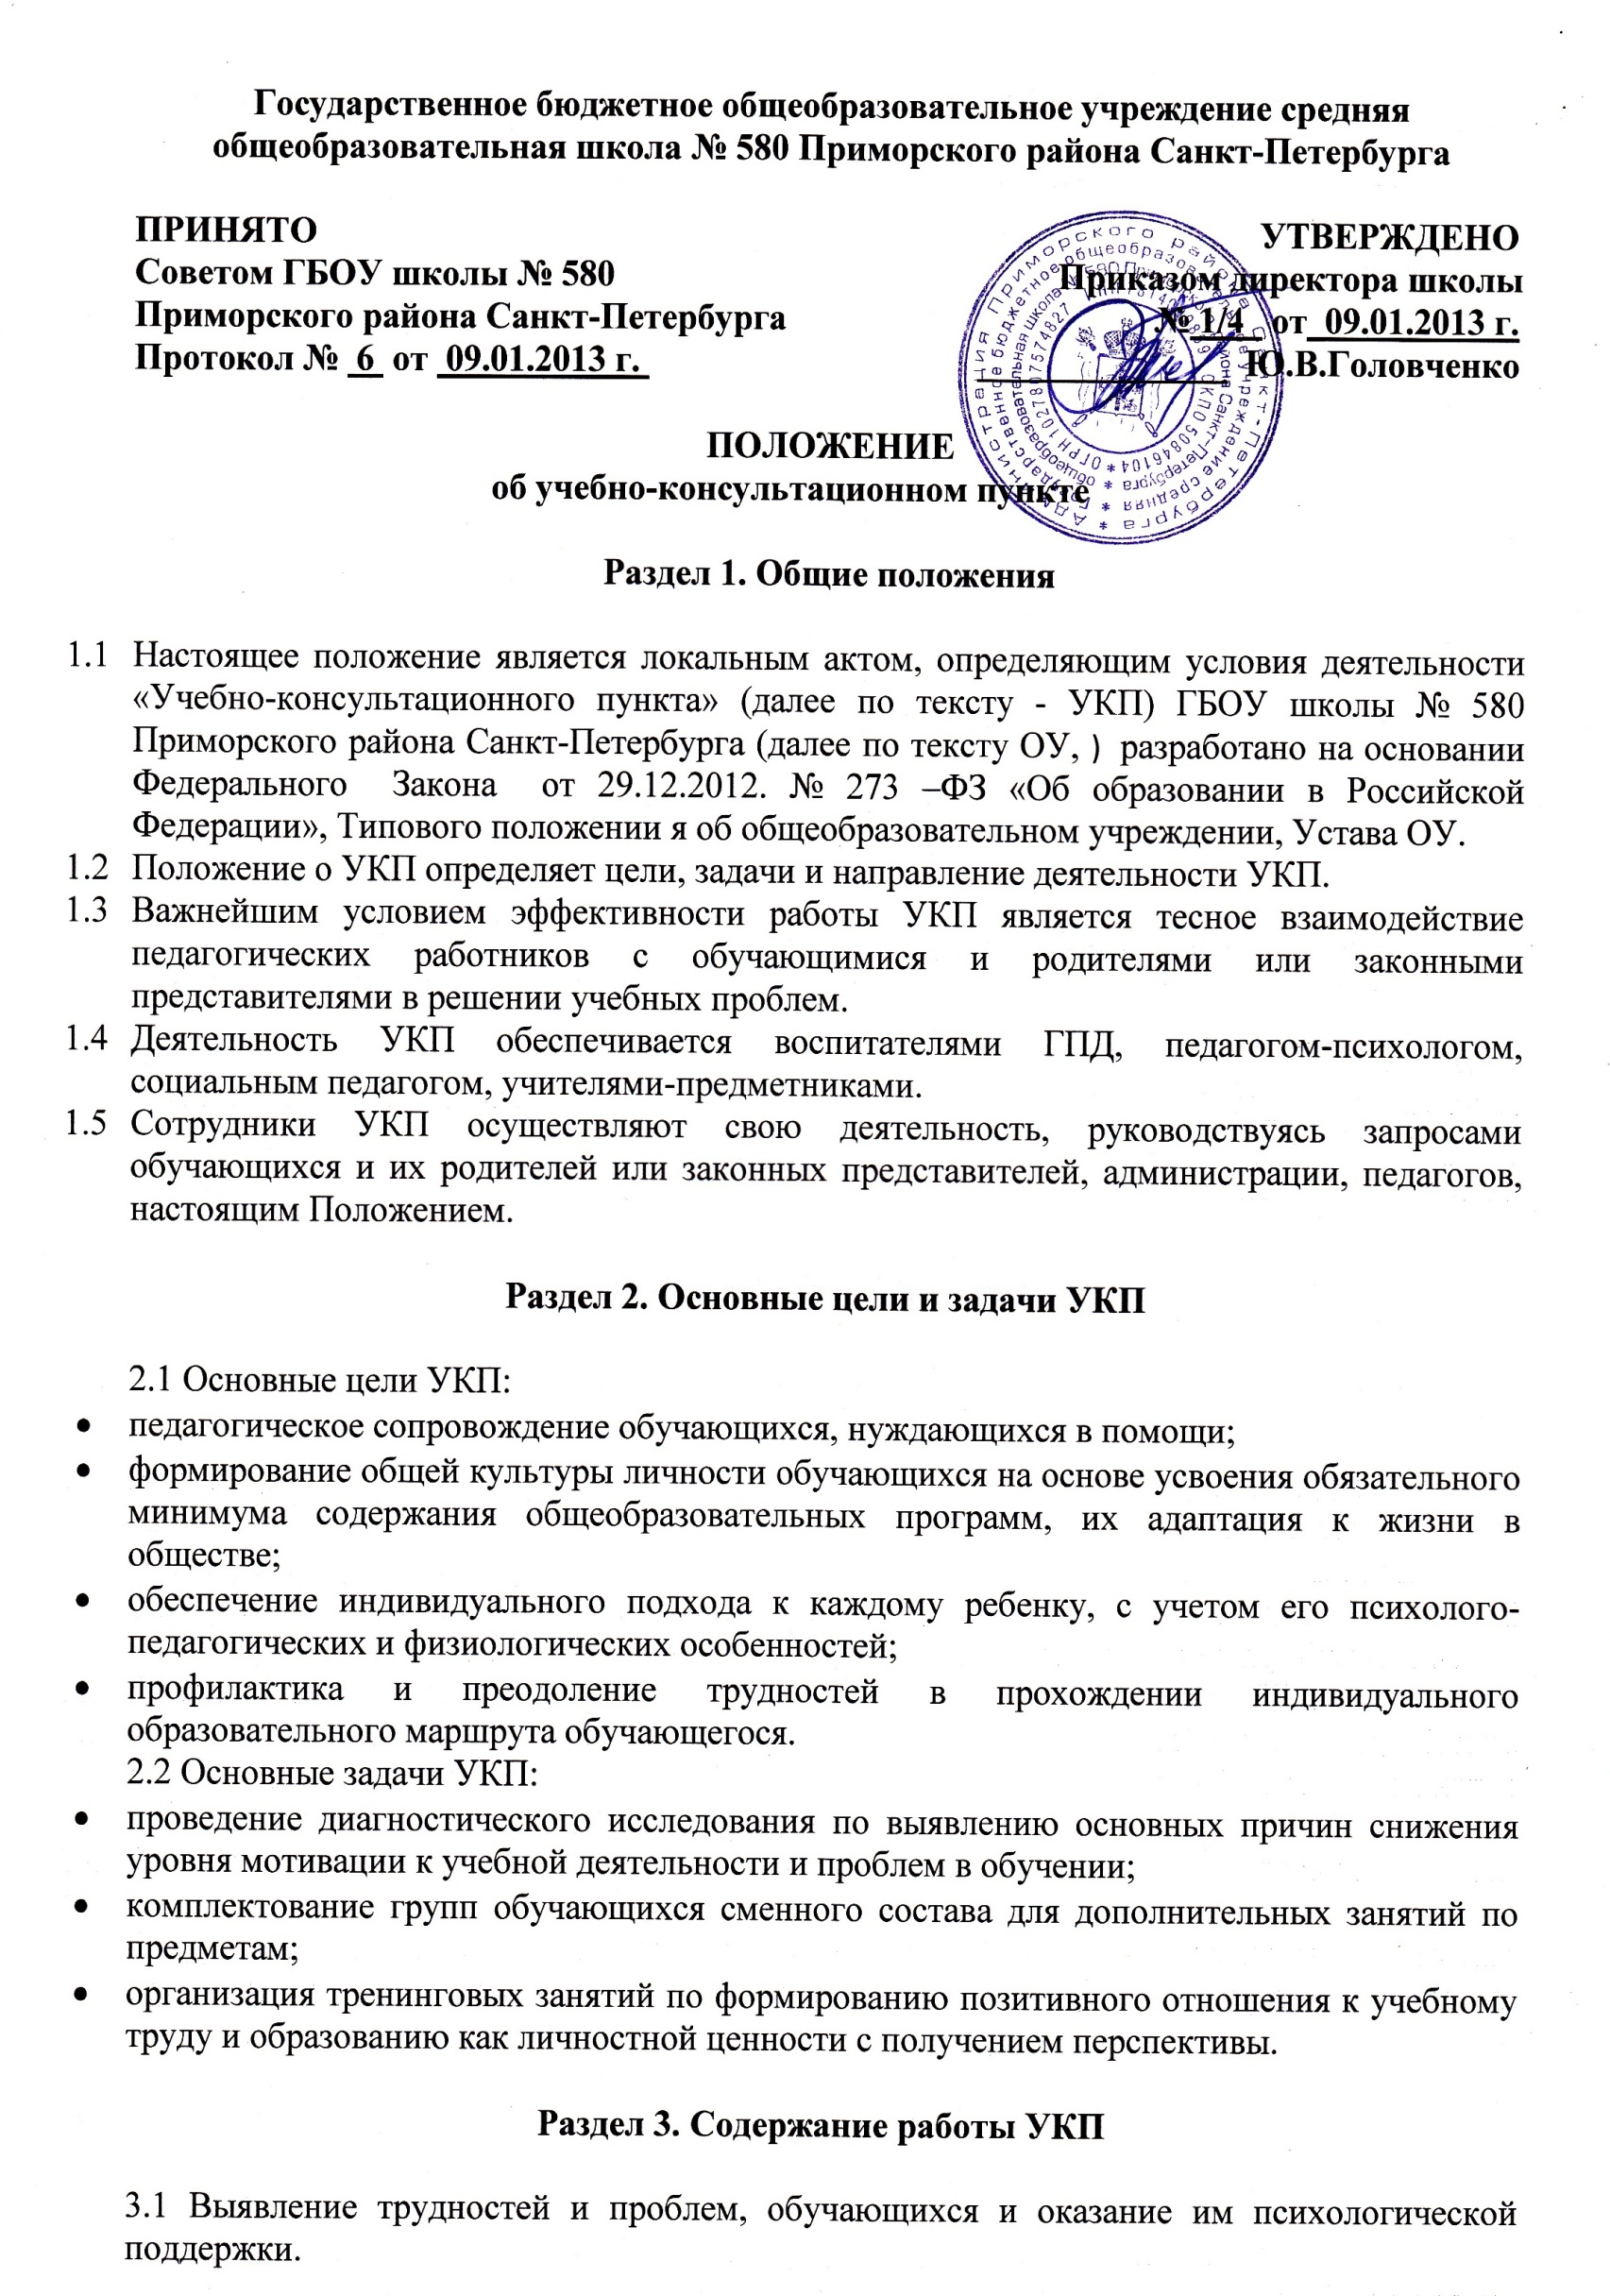
3.2 Психолого-педагогическая помощь обучающимся на всех этапах образовательного процесса.
3.3 Взаимодействие с родителями или законными представителями, учителями, специалистами службы сопровождения в оказании помощи обучающимся.
3.4 Проведение анализа успеваемости обучающихся по учебным предметам, составление заключений с целью педагогической поддержки индивидуальных образовательных маршрутов обучающихся.
3.5 Определение факторов, препятствующих развитию личности обучающихся и ведущих к неуспеваемости; принятие мер по оказанию различного вида помощи (психокоррекционной, реабилитационной и консультативной).
3.6 Планирование и разработка развивающих и дополнительных программ образовательной деятельности с учетом индивидуальных особенностей личности обучающихся.
3.7 Проведение информационной, консультационной и образовательной работы с родителями или законными представителями, обучающихся.
3.8 Ведение документации по установленной форме и использование ее по назначению: ведомости посещаемости занятий, ведомости отметки.
3.9 Проведение занятий, консультации, тренингов и диагностики УКП согласно составленному расписанию и плану работы.

Раздел 4. Организация работы УКП

4.1 УКП создается в общеобразовательном учреждении приказом директора ОУ. В его состав входит заместитель директора по учебно-воспитательной работе, социальный педагог, логопед, педагог-психолог, воспитатели ГПД, учителя по предметам, включенным в расписание работы УКП.
4.2 Прием обучающихся осуществляется на основании заявлений родителей или законных представителей.
4.3 Работа учителей осуществляется во внеурочное время, во второй половине дня, в период с 15.00 до 17.00.
4.4 Занятия начинаются после обеда. Ответственность за организацию питания в ОУ несет директор ОУ.
4.5 Работа УКП осуществляется по следующим направлениям:
- развивающая работа;
- консультативная работа;
- учебно-воспитательная работа;
- диагностическая работа.
4.6 Основными формами работы являются: беседы, индивидуальные и групповые консультации, объяснение, рассказ, тестирование, работа по карточкам, анкетирование, тренинги, диагностическая работа и т.д.
4.7 Деятельность УКП осуществляется в соответствии с расписанием, утвержденным приказом директора ОУ.

Раздел 5. Оплата труда

5.1 Оплата труда учителей осуществляется:
- за счет консультационных часов ГПД (для обучающихся, посещающих группу);
- за счет средств надтарифного фонда
- за счет стимулирующей надбавки за качество трудовой деятельности для категории работников в должности «Учитель» (консультации по предмету).
5.2 Размер стимулирующей надбавки определяет комиссия по материальному стимулированию с учетом фактической занятости учителей-предметников в УКП.

